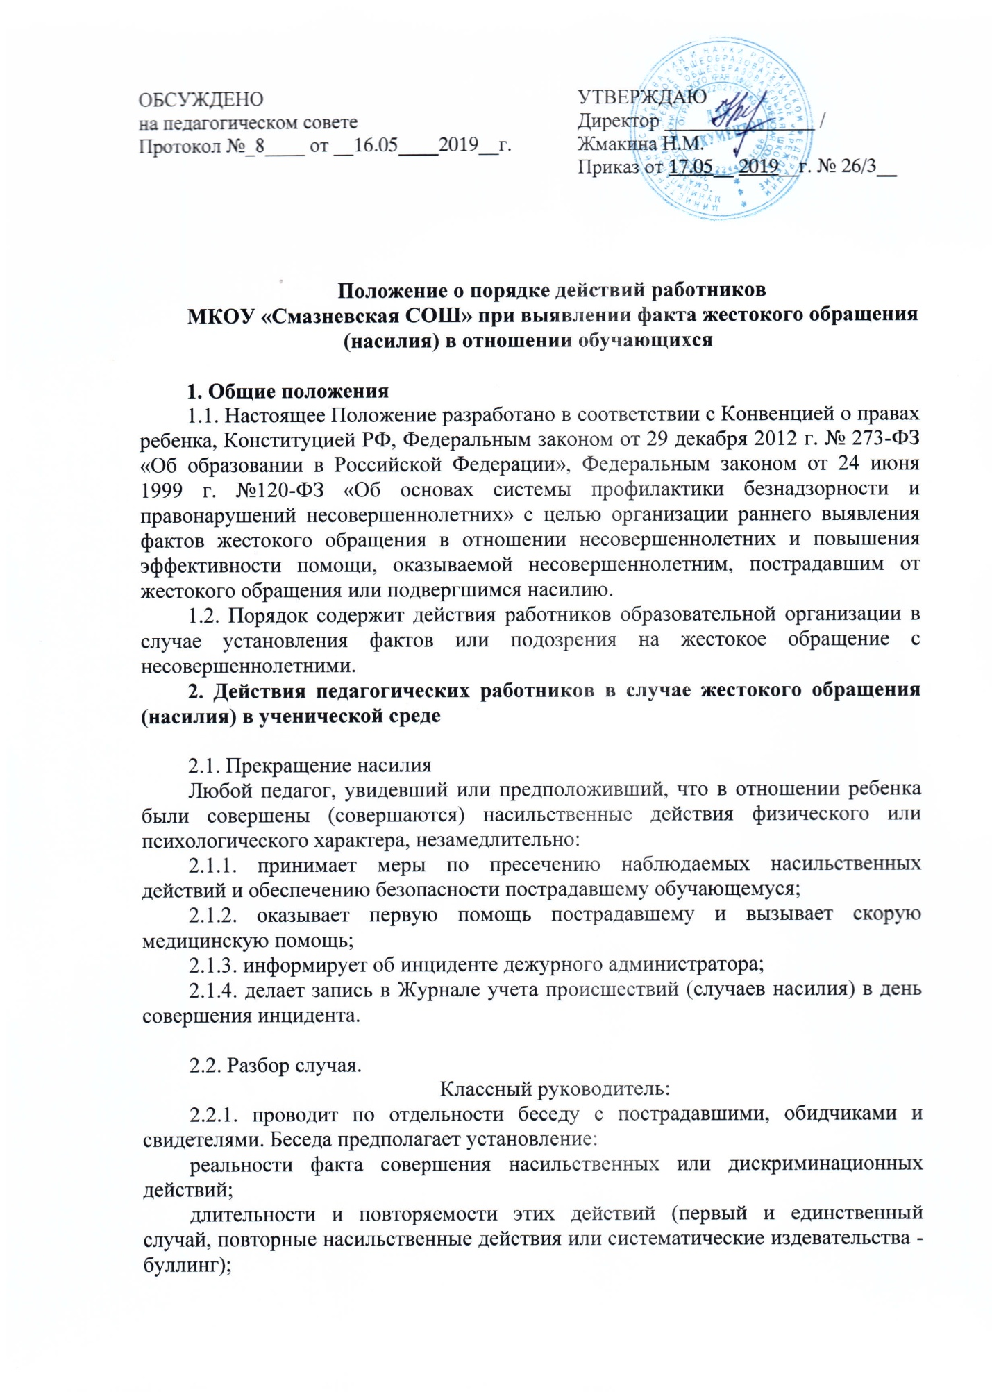

характера действий и обстоятельств, при которых они происходили;
участников действий (пострадавший, инициатор/зачинщик, обидчик, активные последователи, свидетели, защитники);
состояние пострадавшего;
мотивацию совершения насильственных или дискриминационных действий;
отношение свидетелей к происходящему, пострадавшему и обидчику;
динамики происходящего, возможных последствий насилия для всех его участников и вероятной модели развития ситуации.
2.2.2. информирует администрацию об итогах разбора случая.

2.3. Оказание помощи, принятие воспитательных и дисциплинарных мер, завершение случая.
Классный руководитель:
информирует родителей «жертвы» и «обидчика» о случившемся инциденте, позиции образовательной организации в отношении насильственных действий, мерах, которые будут предприняты для защиты ребенка (жертвы) и в отношении обидчика;
предлагает оказание психолого-педагогической помощи (в организации или за ее пределами) в преодолении последствий психологической травмы (пострадавшему ребенку) и в поведенческой коррекции (ребенку - обидчику).
если случай жестокого обращения (насилия) получил широкую огласку, в целях пресечения распространения слухов классный руководитель совместно с администрацией делает публичное сообщение для родителей и обучающихся о сути конфликта и принятых мерах;
по факту завершения случая (оказана помощь всем участникам, в отношении обидчиков приняты воспитательные и дисциплинарные (при необходимости) меры, обстановка в классе (группе) нормализовалась и повторных проявлений насилия со стороны обидчиков (или других лиц в отношении пострадавшего или других обучающихся) не наблюдается в течение 3-4 недель) делает запись в Журнале учета происшествий (случаев насилия).
Педагог-психолог:
участвует (при необходимости – по приглашению руководителя организации, его заместителя или классного руководителя) в разборе ситуации;
оценивает психологическое состояние пострадавшего, обидчика, свидетелей и оказывает им психологическую помощь (при наличии письменного согласия родителей);
консультирует администрацию организации, классного руководителя, других педагогов и работников по тактике поведения в отношении участников насилия, по вопросам проведения разъяснительной и профилактической работы в классе (группе) и в образовательной организации в целом;
консультирует родителей участников ситуации, при наличии показаний рекомендует обратиться за психологической, медицинской и социальной помощью в другие учреждения;
мониторит психологическое состояние участников ситуации и других учащихся класса (группы), при необходимости проводит групповые занятия и консультации; тренинги, беседует с родителями, рекомендует обращение за индивидуальной психологической помощью.
Социальный педагог:
участвует (при необходимости – по приглашению руководителя организации, его заместителя или классного руководителя) в разборе ситуации;
координирует оказание помощи учащимся со стороны различных специалистов (психолога, социального работника, медицинского работника, юриста и др.) и служб,
взаимодействует с родителями учащихся и информирует об оказанной помощи классного руководителя и ответственного заместителя директора;
консультирует классного руководителя, других педагогов и работников по тактике поведения в отношении участников насилия, по вопросам проведения разъяснительной и профилактической работы в классе (группе) и в образовательной организации в целом;
совместно с классным руководителем или с ответственным заместителем директора организует обсуждение случая или профилактическую беседу с классом (группой).

3. Действия административных работников
назначает ответственных и контролирует проведение разбора случая и оказание помощи вовлеченным сторонам;
незамедлительно информирует вышестоящий орган управления образованием, правоохранительные органы о случае насилия, повлекшем тяжёлые последствия для пострадавшего (особенно в случаях физического и сексуального насилия).
принимает меры в отношении работников образовательной организации, своевременно не среагировавших на тревожные сигналы (оставивших без внимания сообщения о попытках насилия, игнорировавших конфликтные ситуации) или не прекративших насильственные действий (свидетелями которых они стали или о которых знали);
принимает дисциплинарные меры в отношении работников образовательной организации, допустивших насильственные действия по отношению к учащимся или коллегам;
принимает в отношении обучающихся, совершивших насилие, воспитательные и дисциплинарные меры, в числе которых могут быть: беседа, замечание, выговор, постановка на внутриучрежденческий учет для дальнейшего наблюдения, оказание психологической помощи;
организует проведение совещания педагогов и сотрудников, родительского собрания, классного часа для обучающихся по обсуждению случая насилия и возможностей предотвращения подобных случаев в будущем.
Примерная форма Журнала учета происшествий (случаев насилия)
Первичные сведения |  |  |  |  |  |  | Вторичные сведения
Дата | Место | Краткое описание | Последствия (ущерб) | ФИ, класс участников |  |  | Какая помощь оказана |  |  | Дисциплинарные меры | Дата завершения
 |  |  |  | Пострадавший | Обидчик | Свидетели | Пострадавший | Обидчик | Свидетели

